SY-023

实 验 报 告

课程名称： 数据结构实验
院系名称：
专业班级：
学生姓名：
学 号：
指导教师：

黑龙江工程学院计算机科学与技术学院制
实验项目成绩评分表
序号 | 实验项目 | 评分标准（100%） |  |  | 项目成绩  （百分） | 成绩
序号 | 实验项目 | 结果准确性  60% | 编码质量  20% | 报告撰写20% | 项目成绩  （百分） | 成绩
1 | C回顾
2 | 线性表的顺序存储与实现
3 | 线性表的链式存储与实现
4 | 线性表的应用
5 | 栈的存储与应用
6 | 队列及其应用
7 | 二叉树的存储与遍历
8 | 图的创建和遍历
9 | 查找
10 | 排序的实现与分析
总成绩

实验课程总成绩评分表
教学目标 | 毕业要求 | 权重 | 成绩 | 总成绩
目标1 | 指标点1-3
目标2 | 指标点2-4
目标3 | 指标点3-2
目标4 | 指标点4-2

实验项目 | C回顾 |  |  | 实验日期
实验地点 |  | 同组人数 |  | 实验台号
实验类型 | □验证性 □综合性 √设计性 □研究性 □其 他
一、实验目的
1、回顾C语言中与数据结构紧密结合的基本部分，数组、指针、结构体和递归函数；
2、掌握结构体、指针和递归函数的定义与实现。
二、实验内容
（1）请输出以下图形：
*
***
*****
*******
*****
***
*
（2）在二维数组a中选出各行最大的元素组成一个一维数组b。
a=( 3 16 87 65
4 32 11 108
10 25 12 37)
b=(87 108 37)
（3）定义学生的结构体，对结构体变量初始化，输出学生的基本信息及平均成绩。
（4）Hanoi（汉诺）塔问题。这是一个古典的数学问题，是一个用递归方法解题的典型例子。问题是这样的：古代有一个梵塔，塔内有3个座A、B、C，开始时A座上有64个盘子，盘子大小不等，大的在下，小的在上。有一个老和尚想把这64个盘子从A座移到C座，但每次只允许移动一个盘，且在移动过程中在3个座上都始终保持大盘在下，小盘在上。在移动过程中可以利用B座，要求编程序打印出移动的步骤。
三、实验步骤及编码

1.思路:上三角的每行的星星构成一个等差数列,相应的空格是中间星星的个数减去每行的个数,然后下三角与上三角是对称的所以我的算法如下:
for (int i = 0; i < 4; i++) {
for (int j = 0; j < 4-i; j++) cout << " ";
for (int j = 0; j < 2*i+1; j++) cout << "*";
cout << endl;
}

- 每行循环之前定义一个临时变量t用来保存这一行中最大值，行循环完了再赋值给b[i],代码如下:
#include <iostream>
using namespace std;
int main() {
int a[3][4] = {3, 16, 87, 65, 4, 32, 11, 108, 10, 25, 12, 37};
int b[3];
for (int i = 0; i < 3; i++) {
int t = a[i][0];
for (int j = 0; j < 4; j++) {
t = t > a[i][j]? t : a[i][j];
}
b[i] = t;
}
return 0;
}
3.#include <iostream>
#include <string>
using namespace std;
struct student {
int score;
string name;
};
int main() {
int n;
cout << "输入学生人数n=";
cin >> n;
struct st[n];
for (int i = 0; i < n; i++) {
cout << "输入学生姓名";
cin >> st[i].name;
cout << endl << "输入学生分数";
cin >> st[i].score;
}
return 0;
}
4.#include<cstdio>
#include<cstdlib>
#include <iostream>
using namespace std;
int *p;
void hannoi(int n, char a, char b, char c)
{
if (n == 0) return;
hannoi(n-1, a,c,b); //将n个圈圈头上的n-1个圈圈从起点(a)绕过休息点(c)到达终点(b)
printf("将 %d 从 %c 绕过 %c 放到 %c\n",n,a,b,c); //我每次调用递归时用一个打印说明每一步的过程
(*p)++; //用指针变量记录操作的次数
hannoi(n-1, b,a,c); //将n个圈圈头上的n-1个圈圈从起点(b)绕过休息点(a)到达终点(c)
} //这里我将abc三点抽象成起点、休息点、终点，注意abc三点其实是可以变的！
int main(void)
{
int n,counter = 0;
cin >> n;
p = &counter;
hannoi(n,'A','B','C');
printf("移动了 %d 次啊！",counter);
return 0;
}

四、实验结果及结论

1.
*
***
*****
*******
*****
***
*
2.87 108 37

五、实验中遇到的问题、解决方法及进一步的想法等

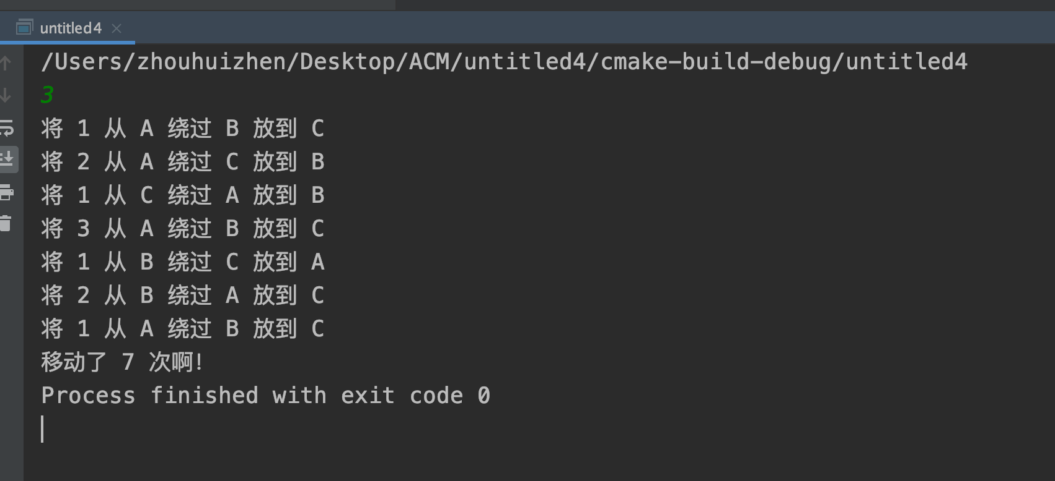
六、备注

实验项目 | 线性表的顺序存储与实现 |  |  | 实验日期
实验地点 |  | 同组人数 |  | 实验台号
实验类型 | √验证性 □综合性 □设计性 □研究性 □其 他
一、实验目的
1、掌握线性表的逻辑特征
2、掌握线性表顺序存储结构的特点
3、掌握顺序表的基本运算
二、实验内容
有一个已按递增次序排好序的顺序表，今输入一个数，要求按原来的排序规律将它插入到顺序表中。

- 实验步骤及编码
采用哈希表来记录每个数出现的次数，循环的时候既有顺序又方便插入
#include<iostream>
using namespace std;
int book[10];
int main(void)
{
int a[10];
for (int i = 0; i < 10; i++) {
a[i] = i;
book[a[i]]++;
}
cout << "在0~9之间插入一个数:" << endl;
int t;
cin >> t;
book[t]++;
cout << "插入后的顺序表示:" << endl;
for (int i = 0; i < 10; i++) {
for (int j = 0; j < book[a[i]]; j++) {
cout << a[i] << " ";
}
}
return 0;
}

四、实验结果及结论

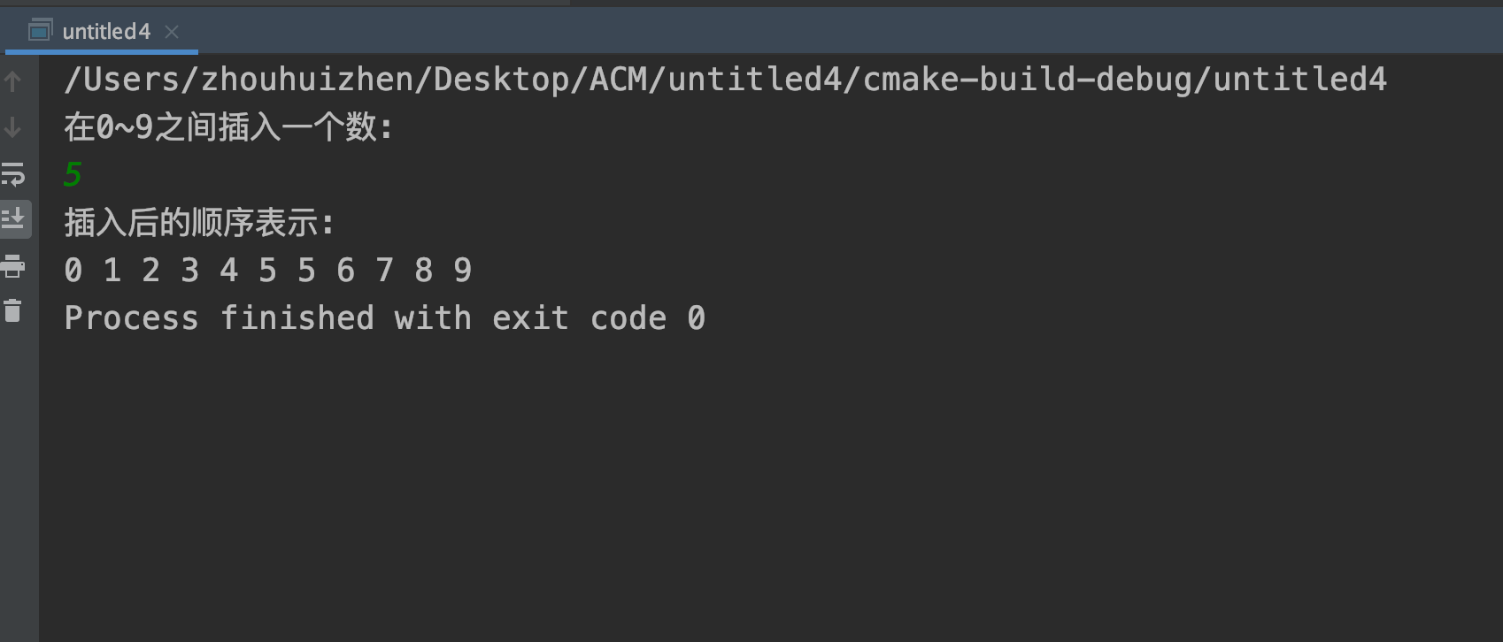

五、实验中遇到的问题、解决方法及进一步的想法等

一开始打算用循环遍历一遍找相同数，然后整体往后移动一位，但是感觉复杂度太高了，于是采用了哈希的方法，记录每个数出现的次数，这样大大减少了时间复杂度，缺点就是数据量大会费空间
六、备注

实验项目 | 线性表的链式存储与实现 |  |  | 实验日期
实验地点 |  | 同组人数 |  | 实验台号
实验类型 | √验证性 □综合性 □设计性 □研究性 □其 他
一、实验目的
1、掌握线性表的逻辑特征
2、掌握线性表链式存储结构的特点
3、掌握链表的创建、插入、删除等基本运算
二、实验内容
（1）按逆位序创建一个具有n个元素的带表头结点的单链表。
（2）遍历单向链表
（3）在单链表中删除第一个值为x的结点
（4）调试上述各算法，输入数据进行测试，写出测试过程和结果。
三、实验步骤及编码

#include <iostream>
#include <cstdlib>
using namespace std;
typedef struct node{
int data;
struct node* pfront;
struct node* ptail;
}* pnode;
void create_list(int n, pnode head) { //创建一个0~9的升序数链表
pnode thead = head;
for (int i = 0; i < n; i++) {
int tt;
cin >> tt;
pnode t = (pnode)malloc(sizeof(node));
thead->data = tt;
thead->ptail = t;
thead = t;
t->ptail = nullptr;
}
}
void show_list(pnode head) { //调试是否建立建立链表成功
pnode thead = head;
while(thead->ptail != nullptr) {
cout << thead->data << " ";
thead = thead->ptail;
}
cout << endl;
}
void insert_list(int number, pnode head) {
pnode thead = head;
while(thead->ptail != nullptr) {
if (thead->data == number) {
pnode t = (pnode)malloc(sizeof(node));
t->data = number;
t->ptail = thead->ptail;
thead->ptail = t;
return;
}
else {
thead = thead->ptail;
}
}
pnode t = (pnode)malloc(sizeof(node));
t->data = number;
thead->ptail = t;
return;
}
void delet_list(int number, pnode head) {
pnode thead = head;
while(thead->ptail != nullptr) {
if (thead->ptail->data == number) {
if (thead->ptail->ptail != nullptr) {
thead->ptail = thead->ptail->ptail;
}
else {
thead->ptail = nullptr;
}
}
else {
thead = thead->ptail;
}
}
}
int main() {
pnode head = (pnode)malloc(sizeof(node));
cout << "创建一个大小为n的链表:" << endl;
int n;
cin >> n;
create_list(n, head);
cout << "插入前的链表:";
show_list(head);
cout << "输入一个你想插入的一个数字:" << endl;
int number;
cin >> number;
cout << "插入后的链表:" << endl;
insert_list(number, head);
show_list(head);
cout << "输入一个你想删除的数字:" << endl;
cin >> number;
delet_list(number, head);
cout << "删除后的链表是:" << endl;
show_list(head);
return 0;
}
四、实验结果及结论
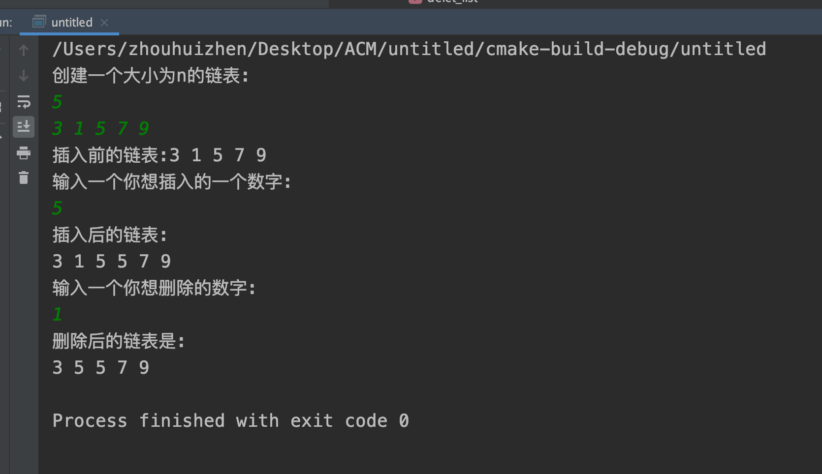

五、实验中遇到的问题、解决方法及进一步的想法等

插入的时候，注意要动态分配一个节点，因为函数调用完，里面的内存会释放，此时需要动态分配一个内存给节点
六、备注

实验项目 | 线性表的应用 |  |  | 实验日期
实验地点 |  | 同组人数 |  | 实验台号
实验类型 | □验证性 □综合性 √设计性 □研究性 □其 他
一、实验目的
1、掌握单链表的基本运算
2、掌握线性表链式存储结构的特点
3、掌握应用单链表求一元多项式的和
二、实验内容
将单链表的每个结点对应着一元多项式中的一个非零项，它由三个域组成，分别表示非零项的系数、指数和指向下一个结点的指针。
求此两一元多项式之和C(x)=A(x)+B(x)。
运算规则：将二个一元多项式中所有指数相同项的系数相加，相加后，若和不为零，则构成“和一元多项式”中的一项；
若和为零，则“和一元多项式”中无此项；
所有指数不相同的项均抄到“和一元多项式”中。
三、实验步骤及编码

#include<iostream>
#include<cmath>
using namespace std;
typedef struct node {
struct node* next;
int power;
int xishu;
}* pnode;
int main(void)
{
pnode a = (pnode)malloc(sizeof(node));
pnode b = (pnode)malloc(sizeof(node));
a->next = b;
b->next = nullptr;
cout << "C(x)=A(x)+B(x)" << endl;
cout << "分别输入A的系数和指数: " << endl;
cin >> a->xishu >> a->power;
cout << "分别输入B的系数和指数:" << endl;
cin >> b->xishu >> b->power;
cout << "输入x的值:" << endl;
int x;
cin >> x;
cout << "计算答案是:" << a->xishu*pow(x,a->power)+b->xishu*pow(x,b->power);
return 0;
}

四、实验结果及结论
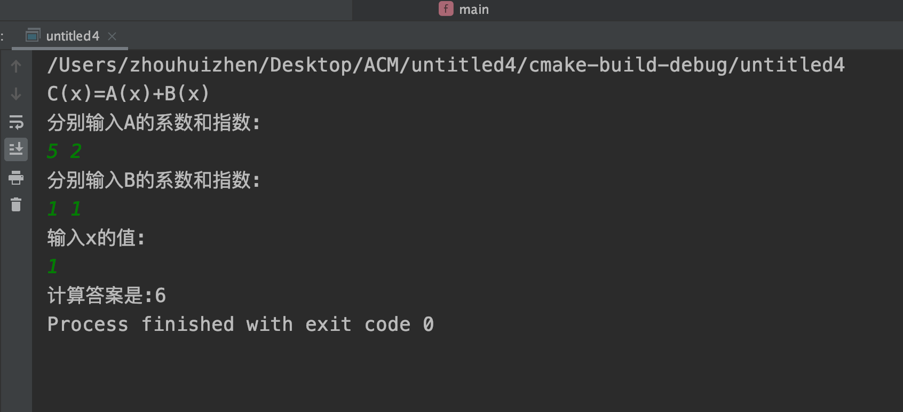

五、实验中遇到的问题、解决方法及进一步的想法等

六、备注

实验项目 | 栈的存储与应用 |  |  | 实验日期
实验地点 |  | 同组人数 |  | 实验台号
实验类型 | □验证性 □综合性 √设计性 □研究性 □其 他
一、实验目的
1、深入了解栈的特性。
2、掌握栈的初始化、入栈、出栈等基本操作的实现。
3、能灵活应用栈的基本操作完成进制转换。
二、实验内容
实现顺序存储结构上的栈的初始化、入栈和出栈操作，利用栈的基本操作完成进制的转换，并进行测试。
三、实验步骤及编码
#include <iostream>
#include <cstdlib>
#include <string>
using namespace std;
typedef struct node {
int data;
struct node* front;
}* pnode;
typedef struct stack {
struct node* top;
struct node* bottom;
}* pstack;
pstack init_stack(pstack s) {
s->top = s->bottom = (pnode)malloc(sizeof(node));
return s;
}
void push(pstack s, int number) {
pnode t = (pnode)malloc(sizeof(node)); //必须要动态分配，不然函数调用完内存就释放了
t->data = number;
t->front = s->top;
s->top = t;
}
bool empty(pstack s) {
if (s->top == s->bottom) {
return true;
}
else {
return false;
}
}
int pop(pstack s) {
if (empty(s)) {
cout << "栈为空，不能弹出栈顶元素了" << endl;
return -1;
}
pnode t;
t = s->top;
s->top = t->front;
return t->data;
}
int main() {
cout << "输入一个二进制数:" << endl;
string str;
cin >> str;
pstack s = (pstack)malloc(sizeof(stack));
s = init_stack(s);
int sum = 0;
for (int i = 0; i < str.length(); i++) {
push(s, str[i]-'0');
}
int power = 1;
while(!empty(s)) {
sum += pop(s)*power;
power *= 2;
}
cout << "二进制转化为十进制后是:" << sum << endl;
return 0;
}

四、实验结果及结论

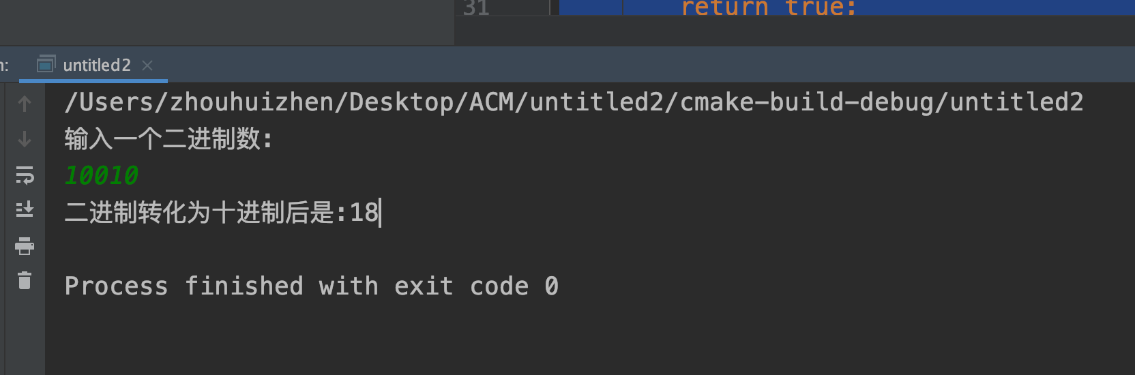

五、实验中遇到的问题、解决方法及进一步的想法等

写判断否为空的函数时候不能命名is_empty()，否则会报错
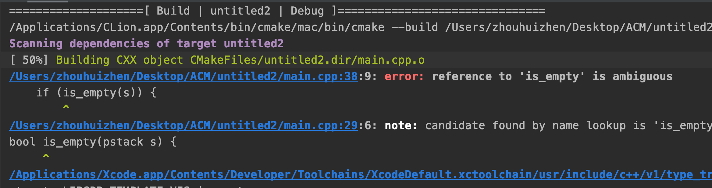
六、备注

实验项目 | 队列及其应用 |  |  | 实验日期
实验地点 |  | 同组人数 |  | 实验台号
实验类型 | □验证性 □综合性 √设计性 □研究性 □其 他
一、实验目的
1、深入了解队列的特性。
2、掌握链队列的建立。
3、掌握队列的入队、出队等基本操作的实现。
二、实验内容
（1）链式存储结构上的队列的初始化；
（2）入队和出队操作；
（3）编写主函数进行测试。
三、实验步骤及编码
#include <iostream>
#include <cstdlib>
using namespace std;
typedef struct node {
int data;
struct node* tail;
}* pnode; //pnode == struct node*
typedef struct queue {
pnode front;
pnode last;
}* pqueue;
pqueue init_queue (pqueue q) {
q->front = q->last = (pnode)malloc(sizeof(node));
return q;
}
void push(pqueue q, int number) {
pnode t = (pnode)malloc(sizeof(node));
q->last->data = number;
q->last->tail = t;
q->last = t;
t->tail = nullptr;
}
bool empty(pqueue q) {
if (q->last == q->front) {
return true;
}
else {
return false;
}
}
void pop(pqueue q) {
if (empty(q)) {
cout << "不能出队" << endl;
}
else {
q->front = q->front->tail;
}
}
int front(pqueue q) {
return q->front->data;
}
int main() {
pqueue q = (pqueue)malloc(sizeof(queue));
q = init_queue(q);
push(q, 5);
push(q, 6);
push(q, 4);
cout << "队列初始的元素是 5 6 3" << endl;
cout << "依次弹出后是" << endl;
while(!empty(q)) {
cout << front(q) << " ";
pop(q);
}
cout << endl;
return 0;
}
四、实验结果及结论

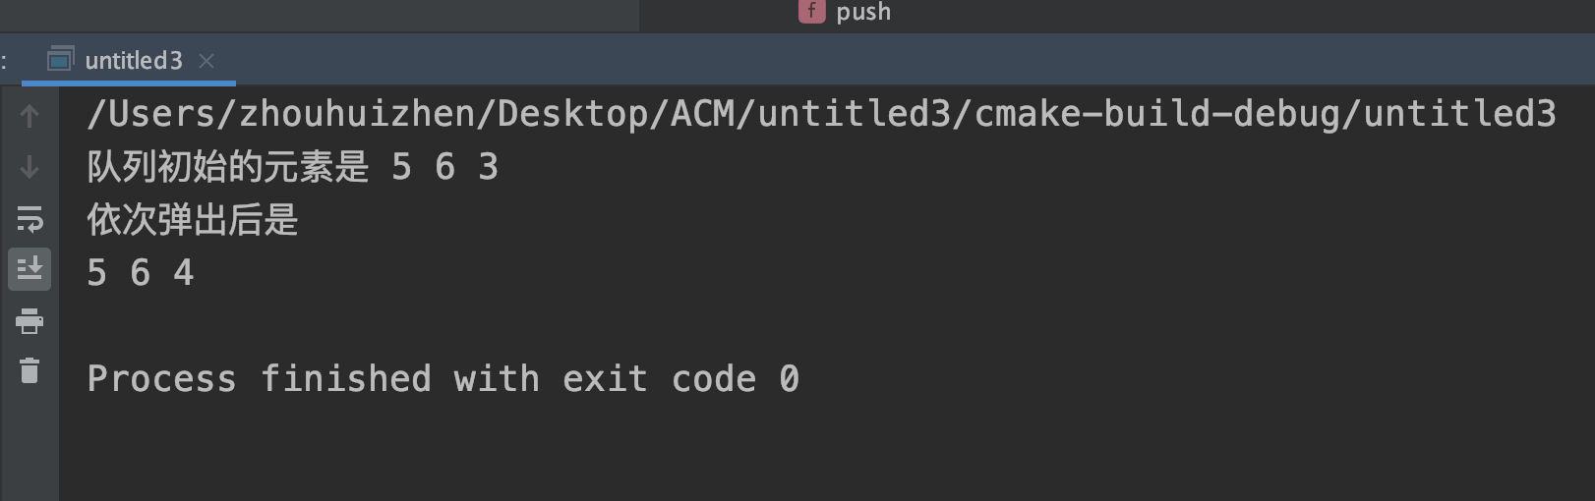

五、实验中遇到的问题、解决方法及进一步的想法等

队尾的那根指针很重要，用来最后判断是否为空，尾指针不存节点，是一种标记，队列是尾部标记，栈是底部标记，与栈相反，
六、备注

实验项目 | 二叉树的存储与遍历 |  |  | 实验日期
实验地点 |  | 同组人数 |  | 实验台号
实验类型 | □验证性 □综合性 √设计性 □研究性 □其 他
一、实验目的
1、掌握二叉树的非线性和递归性特点
2、掌握二叉树的存储结构
3、掌握二叉树遍历操作的实现方法
二、实验内容
（1）采用链式存储结构建立二叉树，并按先序输入二叉树的结点序列。例如建立时按先序输入的结点序列为： abc000de0f00g00；
（2）二叉树的建立、先序遍历、中序遍历、后序遍历均采用递归方式实现。
（3）主函数中对各项功能进行测试。
三、实验步骤及编码

四、实验结果及结论

五、实验中遇到的问题、解决方法及进一步的想法等

六、备注

实验项目 | 图的创建和遍历 |  |  | 实验日期
实验地点 |  | 同组人数 |  | 实验台号
实验类型 | □验证性 □综合性 √设计性 □研究性 □其 他
一、实验目的
1、掌握图的非线性结构的特点。
2、掌握图的邻接矩阵存储结构及其深度优先搜索操作的实现。
3、掌握图的邻接表存储结构及其广度优先搜索操作的实现。
二、实验内容
（1）采用邻接矩阵存储结构，实现无向图的创建和深度优先搜索程序。
（2）采用邻接表存储结构，实现有向图的创建和广度优先搜索程序。
三、实验步骤及编码

四、实验结果及结论

五、实验中遇到的问题、解决方法及进一步的想法等

六、备注

实验项目 | 查找 |  |  | 实验日期
实验地点 |  | 同组人数 |  | 实验台号
实验类型 | □验证性 □综合性 √设计性 □研究性 □其 他
一、实验目的
1、掌握顺序查找和二分查找方法的基本思想及其实现技术
2、了解顺序查找和二分查找方法的优缺点和适用范围
二、实验内容
（1）在有n个元素的顺序表上进行顺序查找。
（2）在有n个元素的有序顺序表上进行二分查找。
三、实验步骤及编码

四、实验结果及结论

五、实验中遇到的问题、解决方法及进一步的想法等

六、备注

实验项目 | 排序的实现与分析 |  |  | 实验日期
实验地点 |  | 同组人数 |  | 实验台号
实验类型 | □验证性 □综合性 设计性 √研究性 □其 他
一、实验目的
1、掌握各类排序算法的基本思想及其实现技术。
2、对各类排序算法进行时间和空间效率分析。
二、实验内容
实现冒泡、选择排序、快速排序等算法，设计一个菜单，用户可以通过菜单选择所需的排序算法进行排序，并对排序结果进行分析。

三、实验步骤及编码

四、实验结果及结论

五、实验中遇到的问题、解决方法及进一步的想法等

六、备注

